Schön und robust: Die „Lila Luzi“ kommt
(GMH) Zierpflanzenexperten aus Baden-Württemberg und Hessen haben die „Lila Luzi“ zu ihrer gemeinsamen „Beet- und Balkon-pflanze des Jahres 2017“ ernannt. Dabei war nicht nur die lila-weiße Blütenpracht der Verbene ausschlaggebend, sondern vor allem auch ihre Robustheit. Die Hybride überzeugt sowohl allein als auch in Kombination mit anderen Pflanzen und blüht bei der richtigen Pflege den ganzen Sommer über.
Bildnachweis: GMH
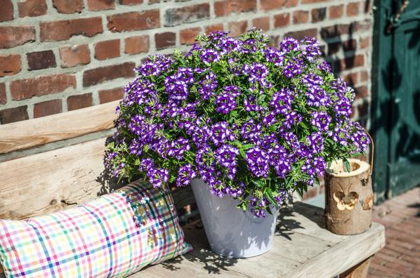

Bilddaten in höherer Auflösung unter:
http://www.gruenes-medienhaus.de/download/2017/03/GMH_2017_10_04.jpg

Bildunterschrift: Die schöne „Lila Luzi“ konnte die Experten aus Baden-Württemberg und Hessen auch mit ihrer Robustheit überzeugen und wurde deshalb zur gemeinsamen „Beet- und Balkonpflanze des Jahres 2017“ ernannt.
Neuzüchtung mit Geschichte

Lila-weißes Blütenwunder
Zweifarbige Doldenblüten machen diese Hybride aus der Gruppe der Verbenen (auch Eisenkraut) zu einem echten Hingucker. Für einen kräftigen Wuchs sollte vorgedüngte Blumenerde aus dem Fachgeschäft verwendet werden.
Die hat noch mehr zu bieten
Schöne Blumen gibt es viele. Die Gärtner aus Baden-Württemberg und Hessen wollten deshalb vor allem eines: Eine Pflanze finden, die sich noch durch andere Merkmale auszeichnet. Sie verträgt volle Sonne, oder Halbschatten mit viel Licht. Neben ihrer Blühdauer kann die „Pflanze des Jahres“ dabei mit ihrer Robustheit punkten. Regen und Wind können ihr nicht viel anhaben. Dies wurde von den Gartenbauschulen Heidelberg und Hohenheim bestätigt. Ab Ende April gibt es die „Lila Luzi“ in den Blumengeschäften, Gärtnereien und Fachgartencentern in Ihrer Nähe zu kaufen. Weitere Tipps und Informationen haben die Gärtnereiverbände auch auf www.beet-und-balkonpflanze-des-Jahres.de.

